Φυτά και Βότανα τῆς Ελληνικής Γης και Θεραπευτική Χρήση αυτών .**Βασιλικός**

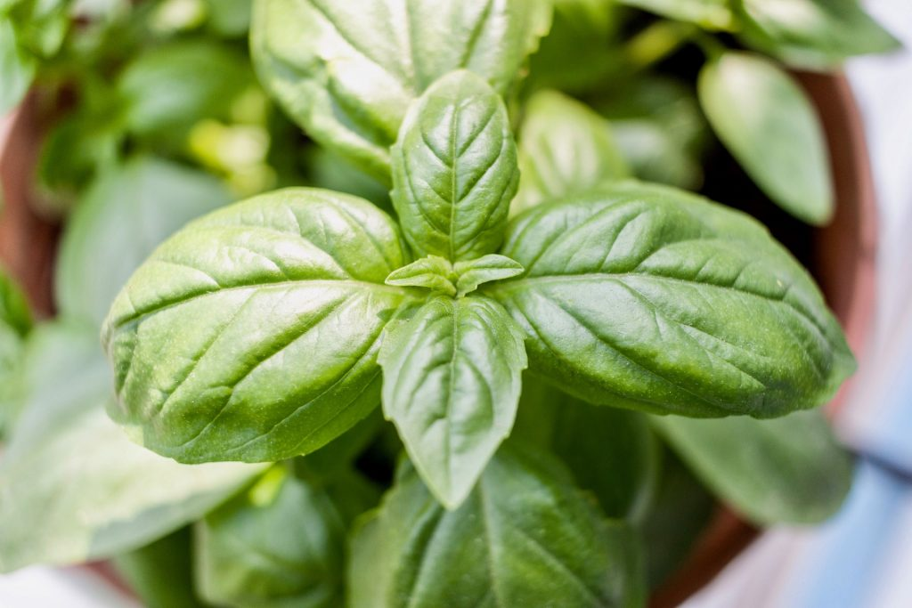

Ο **βασιλικός**ή **Ώκιμον το βασιλικόν**

(λατινική ονομασία: **Ocimum** **basilicum** ) είναι ένα έντονα αρωματικό πολυετές φυτό που φθάνει σε ύψος τα 50 εκατοστά και ανήκει στην οικογένεια των χειλανθών. Έχει γυαλιστερά οβάλ φύλλα, τετράγωνο βλαστό και μικρά άσπρα άνθη. Είναι ιθαγενές φυτό της Ινδίας αλλά σήμερα καλλιεργείται σε όλο τον κόσμο με πάνω από 150 διαφορετικές ποικιλίες , κυρίως για το άρωμα  και το αιθέριο έλαιό του. Η δεύτερη πιο γνωστή ποικιλία είναι ο ιερός βασιλικός που κυριαρχεί στην Ινδία για τις θεραπευτικές του ιδιότητες. Στην χώρα μας  βρίσκουμε τον κοινό σε μας μαγειρικό βασιλικό για τον οποίο θα αναφερθούμε στην συνέχεια. Τα χρησιμοποιούμενα μέρη του φυτού είναι τα φύλλα και  οι ανθοφόρες κορυφές του φυτού.

 Ο βασιλικός περιέχει πτητικό έλαιο που αποτελείται από λιναλοόλη , ευγενόλη,  τ-καδινόλη και μεθυλοχαβικόλη. Επίσης περιέχει κινεόλη και άλλα τερπένια. Από έρευνες διαπιστώθηκε πως το αιθέριο έλαιο από φύλλα βασιλικού περιέχει τουλάχιστον 200 αναγνωρίσιμα συστατικά.

**Χρήσεις:**

 Ο βασιλικός είναι γνωστός και χρησιμοποιείται από την αρχαιότητα για τις πολύπλευρες θεραπευτικές δράσεις του. Ο Διοσκουρίδης στο έργο του ‘*Περι Ύλης Ιατρικής*’ του 1ου μ.Χ. αιώνα αναφέρει ότι η κατανάλωση βασιλικού περιορίζει τους πόνους που προκαλεί το δάγκωμα του σκορπιού. Στα Ρωμαϊκά χρόνια το βότανο χρησιμοποιούνταν για να ανακουφίζει από τον τυμπανισμό, να καταπολεμά τις δηλητηριάσεις ως διουρητικό και να διεγείρει την παραγωγή γάλακτος από τους μαστούς.

 Στην σύγχρονη φαρμακευτική ο βασιλικός μελετάται και χρησιμοποιείται από το 1930 περίπου και η συνεισφορά του στα σύγχρονα σκευάσματα είναι πολύτιμη. Το βότανο επιδρά κυρίως στο πεπτικό και στο νευρικό σύστημα, καταπραΰνοντας τον τυμπανισμό, τις κράμπες στο στομάχι, τους κολικούς και την δυσπεψία. Μπορεί να χρησιμοποιηθεί για να επιφέρει ανακούφιση από την ναυτία και τον εμετό και συντελεί στην εξόντωση των εντερικών σκωλήκων. Επίσης έχει ήπια ηρεμιστική δράση βοηθώντας στην θεραπεία της νευρικής ευερεθιστότητας, της κατάθλιψης, του άγχους και των δυσκολιών στην έλευση του ύπνου. Ο βασιλικός χρησιμοποιείται και για την επιληψία, τις ημικρανίες και τον κοκίτη. Το έγχυμα βασιλικού βοηθάει στην αύξηση του αριθμού των λεμφοκυττάρων  σε ασθενείς με ανοσολογική ανεπάρκεια.

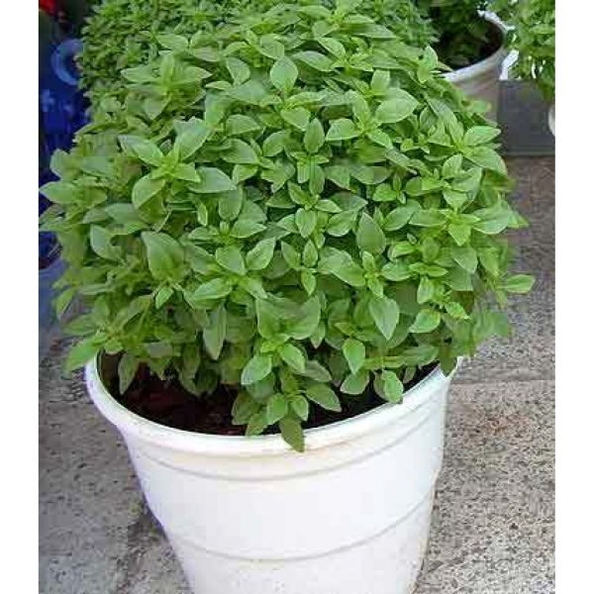

              Σε έρευνα που έγινε για την διερεύνηση των ιδιοτήτων του βοτάνου σε διαβητικούς, παρατηρήθηκε σημαντική μείωση του επιπέδου σακχάρου στο αίμα μείωση των τριγλυκεριδίων και της χοληστερόλης, χωρίς να επηρεαστούν τα επίπεδα ινσουλίνης στο αίμα. Σε μη διαβητικούς ασθενείς η μείωση ήταν κατά πολύ μικρότερη δείχνοντας ότι το εκχύλισμα βασιλικού έχει αντι-υπεργλυκαιμικές και υπολιπιδαιμικές επιδράσεις χωρίς να επηρεάσει το σωματικό βάρος και τα επίπεδα ινσουλίνης.

Σύμφωνα με έρευνες το έγχυμα βασιλικού βοηθάει στην ανάκτηση της μνήμης  σε ανθρώπους με αμνησία λόγω των φαινολικών και φλαβονοειδών ενώσεων που περιέχει.

Το αιθέριο έλαιο του βοτάνου μπορεί ευρέως να χρησιμοποιηθεί εξωτερικά ως εντομοαπωθητικό μιας και δεν είναι τοξικό για το περιβάλλον και για τον άνθρωπο. Μελέτες έδειξαν ότι μια σταγόνα αιθέριου ελαίου βασιλικού επάνω στο χέρι ανθρώπου μπορεί να απωθήσει κουνούπι – φορέα ελονοσίας για περίπου 2 – 2,5 ώρες.

Ο βασιλικός έχει διαπιστωμένη αντιβακτηριδιακή, αντιμικροβιακή και αντιμηκητιακή δράση.

**Βασικά Παρασκευάσματα:**

  Το σημαντικότερο παρασκεύασμα για εσωτερική χρήση είναι το έγχυμα σε νερό. Σε ένα ποτήρι νερό που έβρασε και απομακρύνθηκε από την εστία θερμότητας, ρίχνουμε περίπου 1κτ.΄του γλυκού αποξηραμένου ή 3-4 φύλλα νωπού βοτάνου. Αφήνουμε για 10 λεπτά , στραγγίζουμε, κρυώνουμε και κατόπιν το πίνουμε. Σε χρόνιες παθήσεις μπορούμε να πίνουμε ένα ποτήρι το πρωί ένα το βράδυ για 3 εβδομάδες. Μετά από 1-2 εβδομάδες παύσης μπορούμε να συνεχίσουμε ξανά με την ίδια δοσολογία.

Στο εμπόριο μπορούμε να βρούμε αιθέριο έλαιο βασιλικού. Αυτό μπορεί να χρησιμοποιηθεί μόνο εξωτερικά, για τσιμπήματα, κεντρίσματα ή και ως εντομοαπωθητικό. Το αιθέριο έλαιο δεν είναι κατάλληλο για εσωτερική χρήση.